Střední vzájemná informace HV 10,09
1-500 500-1000 1000-1500
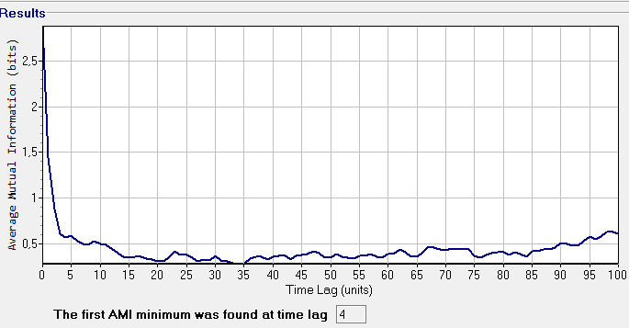
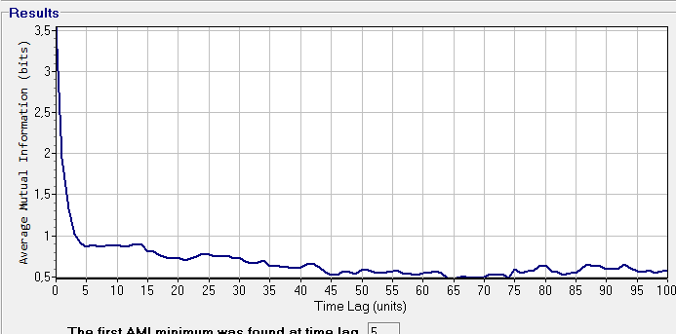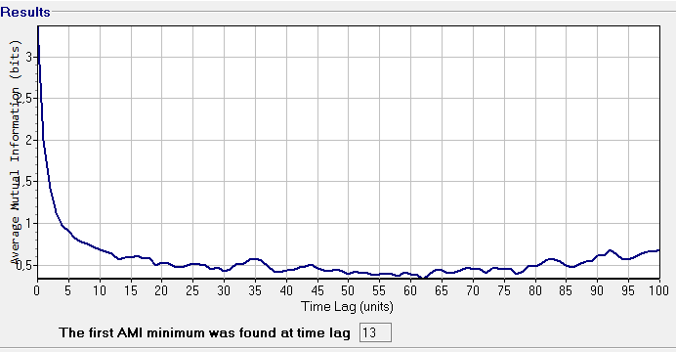
1500-2000 2000-2500 2500-3000
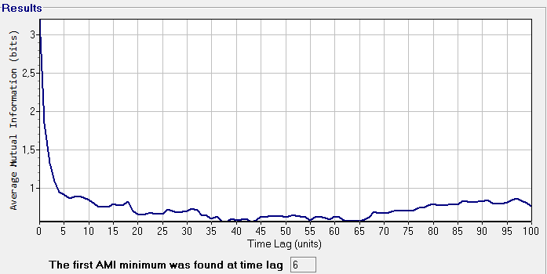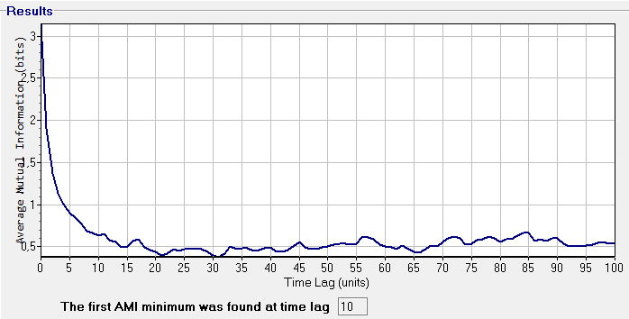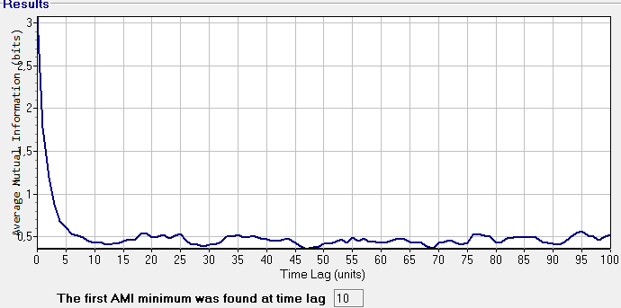
3000-3500 3500-3764
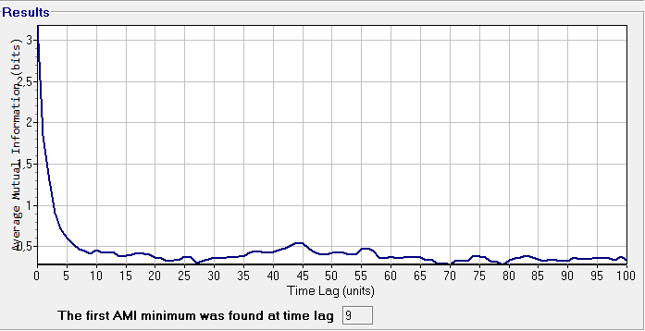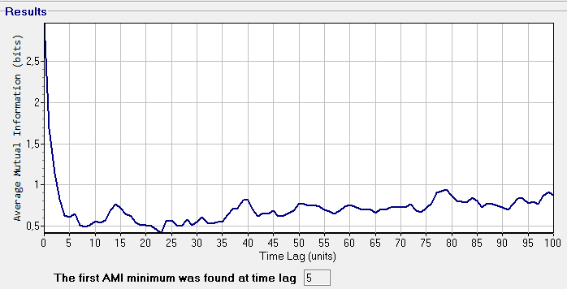 čím menší počet naměřených hodnot, tím je nižní hodnota prvního nalezeného minima
HV 7,40
1-500 500-1000 1000-1500
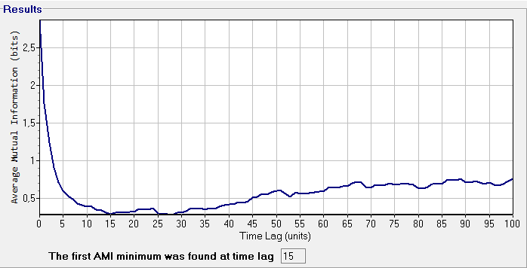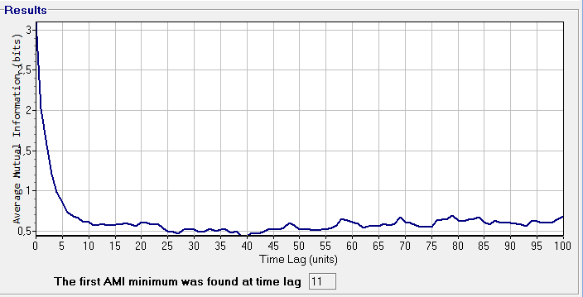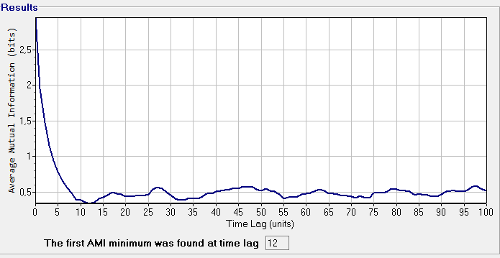
1500-2000 2000-2500 2500-3000
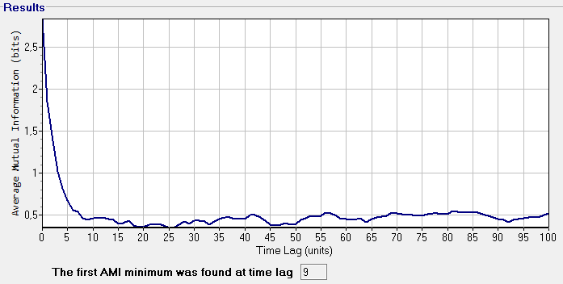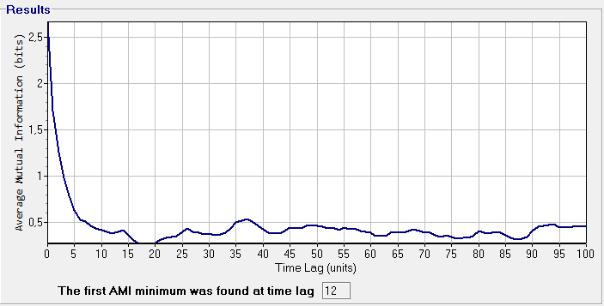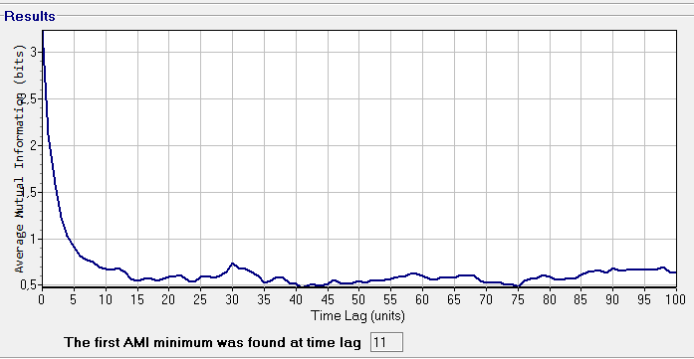
3000-3483
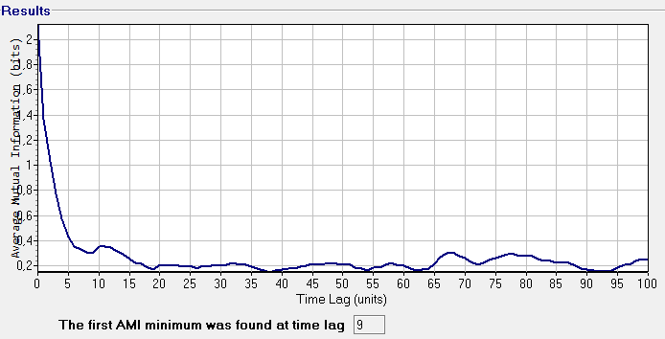
čím menší počet naměřených hodnot, tím nižší hodnota nalezeného minima
zkracuji-li časovou řadu, hodnoty minima mají klesající tendenci (18,20,16,15,14,14,13,13,11,12,10)
na stejných úsecích má HV v poslední jízdě vždy vyšší hodnotu nalezeného minima než v případě první jízdy
zde je vidět, že nastala změna v chování řidiče (mezi první a poslední jízdou)

PV 10,41
1-500 500-1000 1000-1500
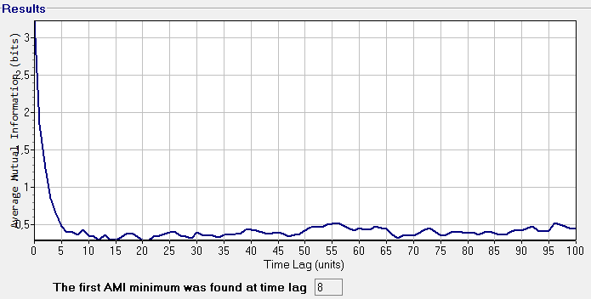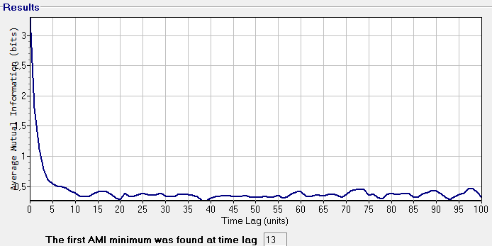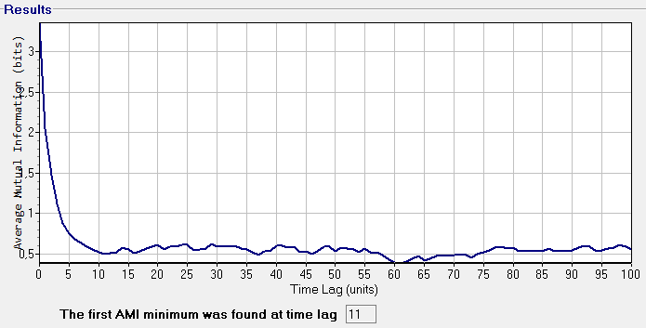
1500-2000 2000-2500 2500-3000
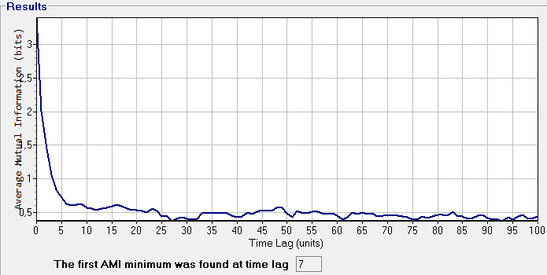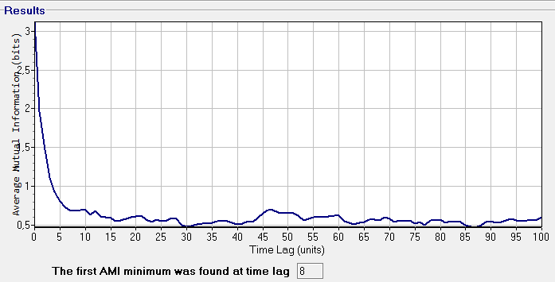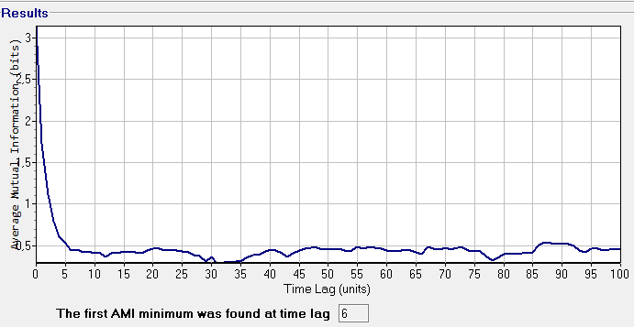
3000-3533
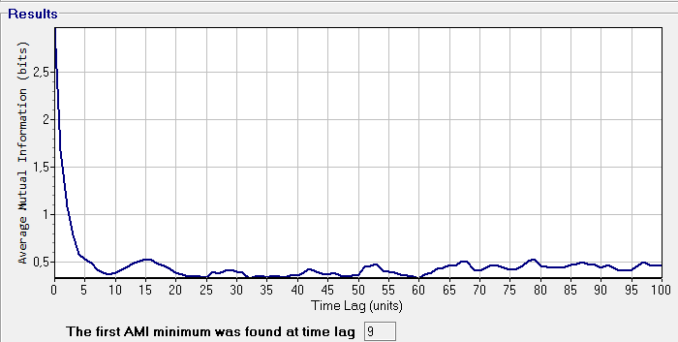

PV 7,15
1-500 500-1000 1000-1500
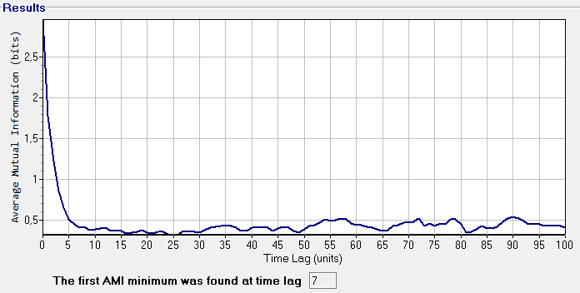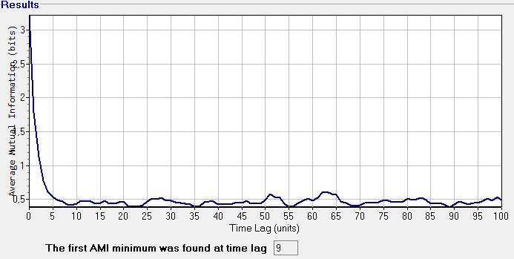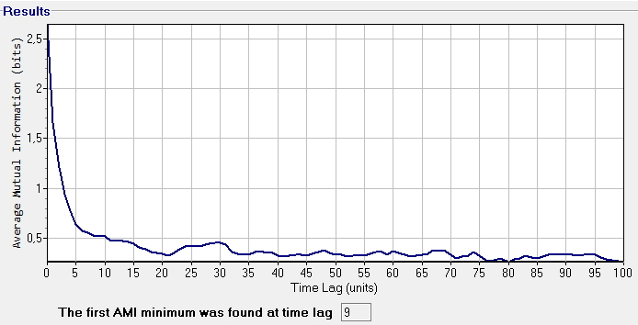
1500-2000 2000-2500 2500-3000
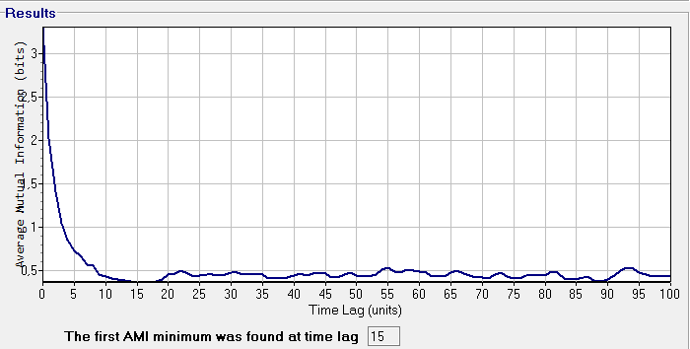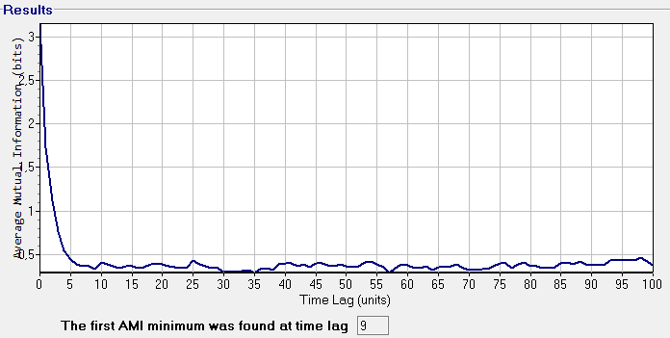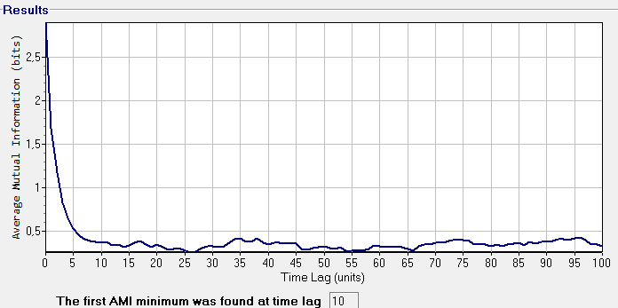
3000-3543
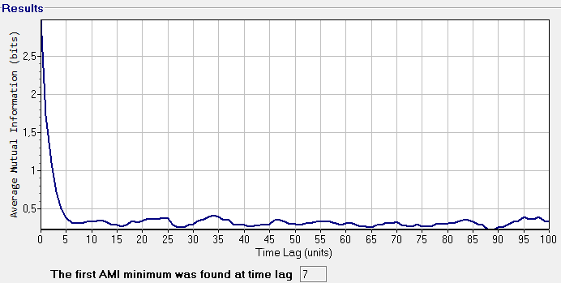
první tři úseky PV mají nižší minimum v první jízdě řidiče, naopak úseky od 1500 do 3000
mají v poslední, unavené jízdě nalezena vyšší minima než v první neunavené jízdě
zkracuji-li časovou řadu, hodnoty minim se opět snižují (17,16,12,14,12,12,9,12,6,6)
17 – úsek dat 1 – 3500
16 – úsek 495 – 3200
12 – úsek 1000 – 2800 atd…

